РЕКОМЕНДАЦИИ
ПО РАБОТЕ
С NERO WAVE EDITOR

Материал подготовлен
учителем английского языка,
Быковым Владиславом Юрьевичем
МОУ «Борская СОШ»
Ленинградская область, Тихвинский район,
деревня Бор

2011

Все мы не раз сталкивались с проблемой, когда необходимо вырезать часть аудиофайла для своей разработки, для проведения праздника или внеклассного мероприятия по предмету, перевести его в другой формат, отрегулировать громкость, изменить звучание.
Сейчас есть множество программ, которые помогут Вам в этом,
но наиболее популярная и удобная в использовании – Nero Wave Editor.
Эта программа входит в комплект программ Nero Burning Rom.
Для пользователя, которому необходимо нарезать и перевести в другой формат, Nero Wave Editor будет самой подходящей программой.

Итак, начнем по порядку.

- После установки, запускаем программу. Кликаем по значку на рабочем столе, на панели быстрого запуска или ищем ее в панели «Пуск»
(Все программы).
- Рассматриваем панель меню. С помощью нее мы можем открыть / сохранить аудиофайл, наложить эффекты, записать на диктофон и многое другое.

- Далее идет панель быстрого редактирования:

С помощью этой панели Вы можете сделать стандартные функции: создать, открыть, сохранить, вырезать, скопировать и многие другие.

- Ниже находится планшет, где будет в дальнейшем располагаться музыкальная дорожка:
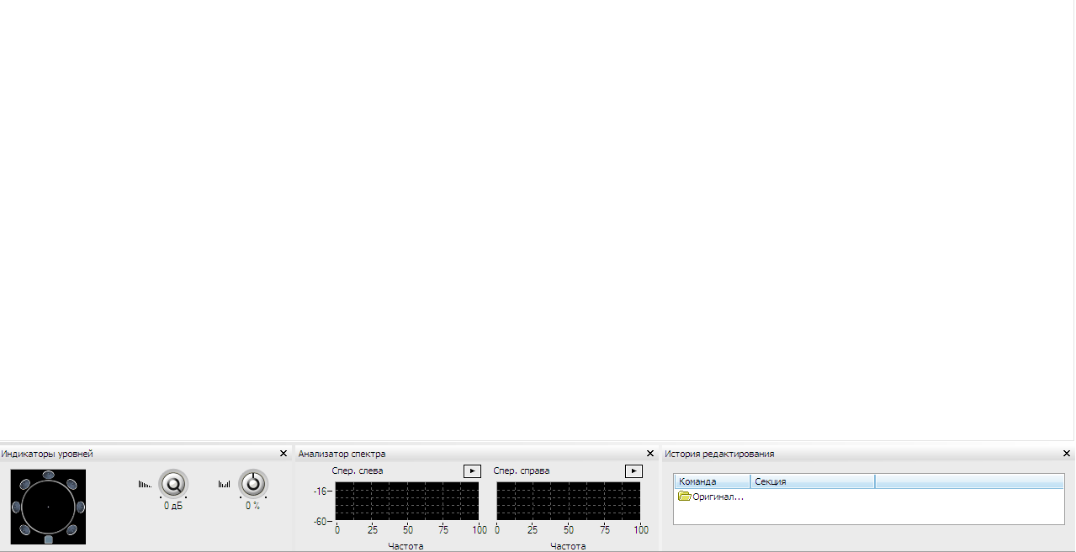

После того, как познакомились с окном программы, приступаем к ее использованию.

- Открываем нужный нам файл. Для этого кликаем по значку «Папка»
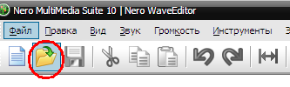

или открываем через надпись «Файл» (1) и выбираем пункт
«Открыть» (2):
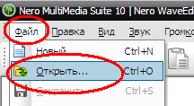
1

2
- Далее выбираем аудиофайл (1) на своем компьютере, из которого мы хотим вырезать отрывок, а затем сконвертировать. После выбора кликаем по кнопке «Открыть» (2):
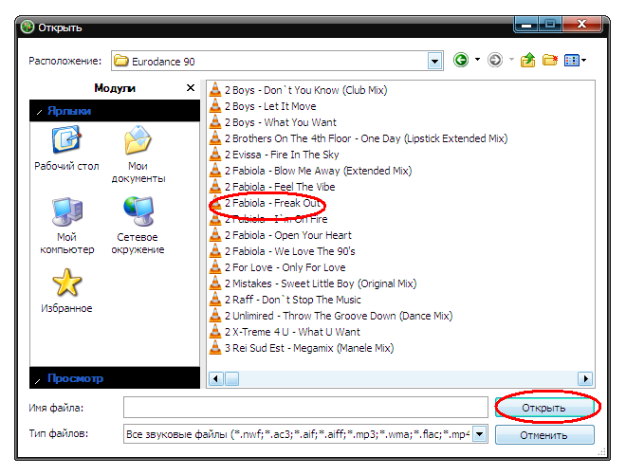

1

2

- На музыкальном планшете появляется частотная дорожка трека:
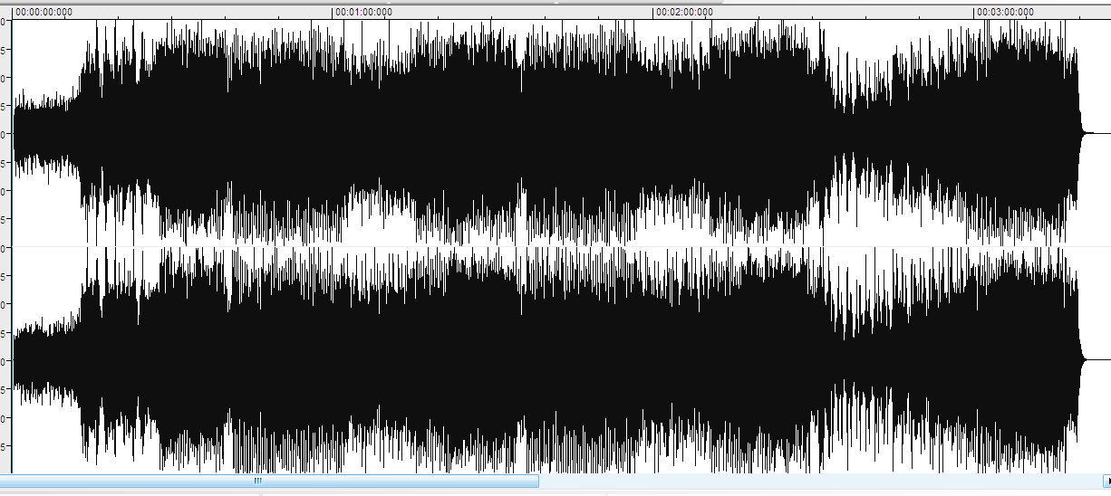

- Используя панель воспроизведения трека (1), которая находится в правом верхнем углу, выбираем отрывок и выделяем его с помощью курсора на музыкальном планшете (2):
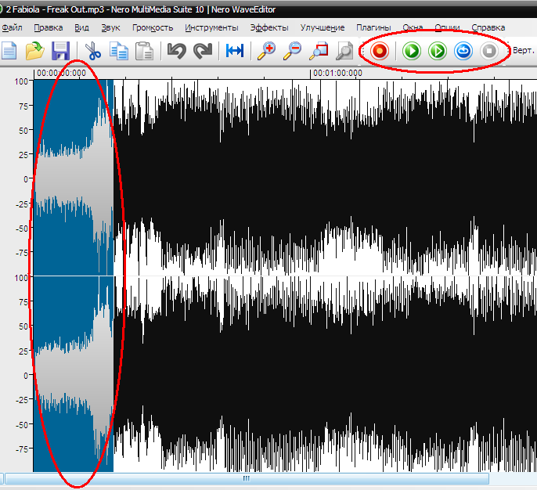
1

2

- Затем нажимаем на инструмент «Ножницы» и тот кусок, который нам не нужен вырезается:
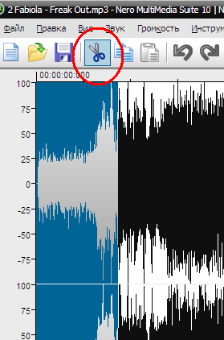

- Воспроизводим отрывок и убеждаемся, что все в порядке, т.е. то, что нам необходимо.
- Начинаем сохранение отрывка с выбором формата аудио. Кликаем по значку «Дискета»
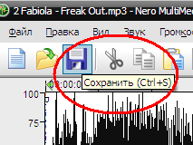

или через надпись «Файл» (1) и выбираем пункт «Сохранить» (2):
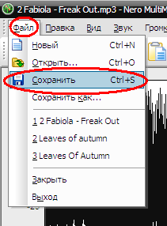
1

2

- Кликаем на надпись и происходит сохранение.
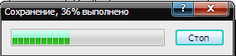

P.S.: Файл сохранился в программе.
Это на всякий случай, чтобы случайно его не потерять.

- Для того, чтобы сохранить его на Вашем компьютере, снова кликаем по надпись «Файл» (1) и выбираем пункт «Сохранить как» (2):
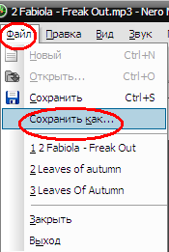
1

2

- Выбираем место хранения аудиофайла, например, «Рабочий стол» (1), пишем его название (2) и выбираем формат (3), в котором хотим его сохранить. В заключении кликаем по кнопке «Сохранить» (4):
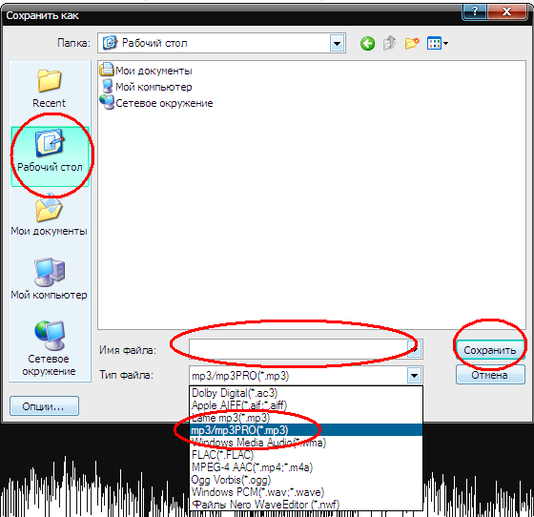

1

2 4

3

С помощью Nero Wave Editor мы можем изменять уровень громкости трека, отрывка. Для этого выделяем с помощью курсора необходимый отрывок аудиофайла, кликаем по кнопке «Уровень» (Изменение уровня) (2) в разделе «Громкость» (1):
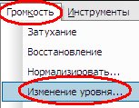
1

2

Появляется окно изменения уровня:
1
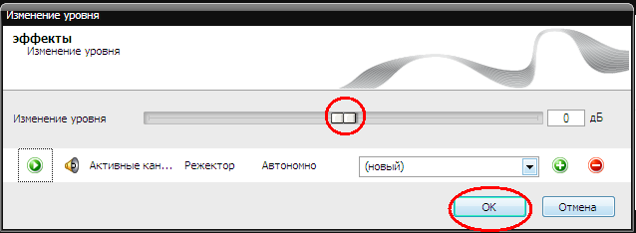
2

Перетаскивая ползунок (1), можно увеличить или уменьшить
громкость. Для мгновенного прослушивания используем кнопки
воспроизведения и остановки. После установления уровня кликаем
на «Ok» (2).

P.S.: Не поднимайте громкость слишком высоко. От этого
теряется качество, взамен громкой мелодии, Вы будете
слышать раздражающий треск.

В этой статье я рассказал лишь о немногих функциях этой программы.
Желаю удачи!!!

Использованные ресурсы:

- Пакет программы Nero Multimedia Suit 10.

